### [Clase 3 - Business Plan - Concepto de IT](https://aulasvirtuales.frba.utn.edu.ar/course/view.php?id=1971" \l "section-12)

Objetivos de aprendizaje de la clase

1. Comprender los conceptos de devengado y percibido
2. Comprender el impacto de los principales impuestos sobre los proyectos
3. Elaborar el presupuesto del proyecto y gestionar su ejecución

El business plan es de mas de un año en general, aun cuando la situación d ella organización o país, etc, sea dinamica, siempre es recomendable es tener un plan de negocio

Definición

► Es una evaluación económica y financiera sobre cómo se va a llevar adelante un negocio

► **Económica** se refiere a si una organización gana o pierde dinero, es decir, el resultado

del ejercicio. Para los resultados (ingresos y gastos) se aplica el principio de devengado, esto es, se contabiliza al momento de la compra/venta independientemente del momento en que se realice el pago/cobro del dinero

► **Financiera** se relaciona con el momento en que entra y sale el dinero de la empresa. Es decir al momento en que se realizan cobros y pagos

**si se pierde o nana dinero: resultado del ejercicio.**

**evaluación económica: al final de cada ejercicio, como estamos.**

**Meta: cierre del ejercicio.**

**Principio de devengado: las operaciones de compra venta se registran en el momento que ocurren independiente del movimiento de dinero para cobrar o para pagar, ejemplo: se puede pagar el mes que viene, y el registro de movimientos de fondos sera el mes que viene y adquirir lo comprado antes.**

**Enfoque financiero: es cuanto tengo, en el momento.**

**La que paga los impuestos es la organización, no el proyecto.**

**Impuestos**

**► Pueden**

**ser clasificados según su**

**aplicación:**

**► Directos:**

**gravan (imponen)**

**directamente un conjunto de**

**operaciones. Gravan el sujeto**

**► Indirectos: gravan la operación**

**(transacción comercial). Gravan**

**al bien o servicio**

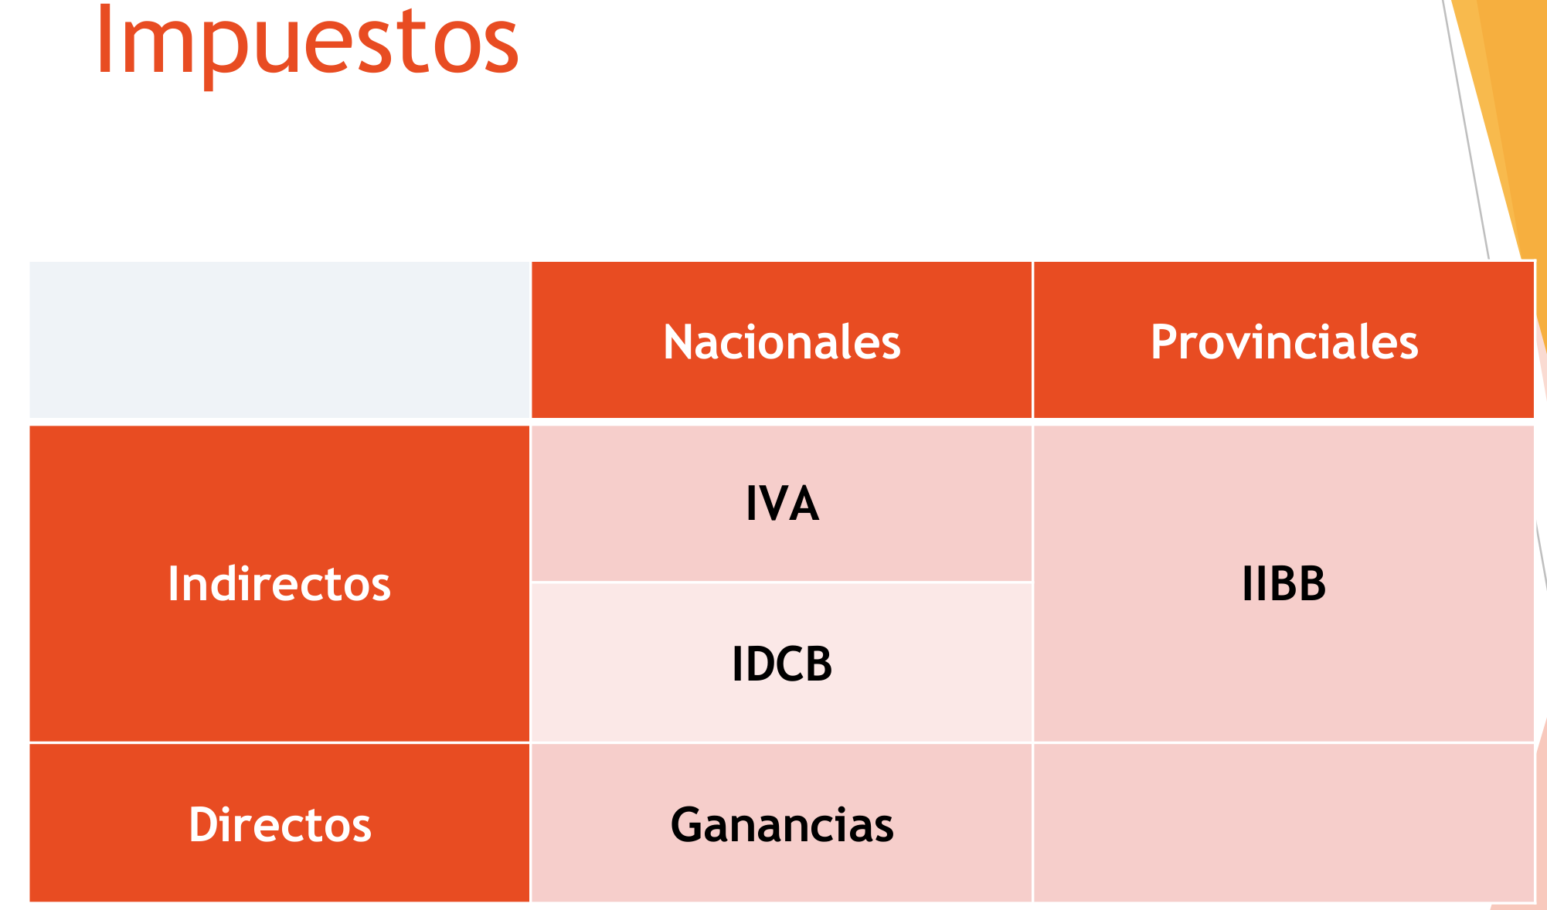**Impuestos - IVA**

**► No afecta económicamente al flujo de**

**fondos (porque es trasladable), pero sí**

**financieramente (porque se paga todos los**

**meses)**

**► Se lo considera distorsivo porque las**

**transacciones de compra y venta no suelen**

**ser simultáneas.**

**El contribuyente presta al estado a tasa**

**cero porque se debe paga el IVA compras**

**aunque no se materialice la venta (y**

**descontarlo del IVA ventas solamente si**

**ésta ocurre)**

**► Se grava las compras y ventas devengadas**

**(aún en las compras a plazo) con total**

**independencia del momento del pago/cobro**

**(percibido).**

**► Esto incrementa los costos de producción**

**como consecuencia de los costos financieros**

se dice que el iva es un impuesto trasladable, haciendo a un lado el costo administrativo. también se dice que tiene efecto distorsivo por que aplica también el concepto de devengado

en IBB

la amortización también se da por la obsolescencia del producto, ósea el producto esta de 100% durante el tiempo pero sale otro producto y eso lo hace despreciar.

Concepto

► **Inversión:** se resta del capital de la empresa y permite **aumentar el valor productivo**. Está asociada a un bien o servicio **NO consumible** a corto plazo. La inversión se amortiza.

► **Gasto:** se resta del capital de la empresa y NO permite aumentar el valor productivo . Está asociado a un **bien o servicio consumible** a corto plazo. El gasto no se amortiza.

► Ejemplos de inversión: patentes,

rodados, maquinarias, etc.

► Ejemplos de gasto: electricidad, teléfono, sueldos, alquiler, papelería,

etc.

Período de amortización

**Según Decreto N° 873/1997**

►**Herramientas:** 3 años

►**Equipos de computación y accesorios de informática:**

3 años

►**Rodados:** 5 años

►**Equipos, aparatos e instrumental de precisión de uso técnico y profesional:** 5 años

►**Equipos, aparatos e instrumental de uso técnico y profesional:** 8 años

►**Muebles y útiles:** 10 años

►**Maquinarias y equipos e instalaciones:** 10 años

►**Edificios:** 50 años

En el costo de cada empleado hay que sumar también los aguinaldos dividido 12 por ejemplo.

Costo laboral

Está compuesto por:

**Sueldo bruto + Contribuciones Patronales**

► **Sueldo bruto**, consiste en: Sueldo neto +

Aportes y Deducciones(17/20%)

►**Contribuciones patronales:** carga impositiva por cuenta del empleador, según Ley 27541 (cap 3) de Dic 2019

● 20,4% para empresa categorizada como mediana, tramo 2 o superior

● 18% para el resto de las empresas

● + 6% de Obra Social

Horas efectivamente trabajadas:

Cálculo

► Bruto: **$60.240,96**

- Aportes y deducciones: $10.240,96

► Neto: **$50.000**

+Cargas sociales: $15.903,61

► Bruto + Contribuciones: **$76.144,57**

+SAC (8,33%) $6.342,84

+Vacaciones (4,17%) $3.175,22

► Proporcionales prorrateados: $9.518,06

Cálculo

► Proporcionales prorrateados: $9.518,06

+Lic. Examen (10 días hábiles anuales): ($76.144,57/20*10)/12 = $ 3.172,69

+Enfermedad (10 días hábiles anuales): ($76.144,57/20*10)/12 = $ 3.172,69

Total c/mermas: **$ 15.863,44**

**Total acumulado: $ 92.008,01**

►Horas efectivas de trabajo: 6 (75%)

+Adicional para 8 horas: $ 30.669,33

►Costo laboral efectivo: **$ 122.677,34**

Horas efectivas de trabajo

► Tienen una implicancia directa en la

planificación ya que la duración de las tareas resulta del esfuerzo diario efectivo que puede entregar cada persona

► Por ejemplo:

Si una tarea requiere un esfuerzo de 40 horas hombre, esto se puede lograr con:

► El trabajo de una persona que dedique efectivamente 8 horas durante 5 días

► El trabajo de una persona que dedique efectivamente 5 horas durante 8 días

Horas efectivas de trabajo

►Si estamos en el segundo escenario real(5 horas x día), pero la planificación se estimó de acuerdo al primero(8 horas x día), entonces, al cabo de 5 días la tarea no estará finalizada porque solo se han aplicado 25 horas en lugar de las 40 horas requeridas.

Se puede variar el precio acordado, pero para cosas muy específicas, por ejemplo, para un cambio d alcance, pero en si no esta permitido cambiar el precio fijo pactado, pero si tengo un imprevisto eso debe de estar contemplado en la estimación de proyecto inicial

No se suele acordar lo que se aumenta, sino se acuerda la negociación, pero en agiles, suele ver el tema de **MVP** para enfrentar la inflación en proyectos que tarden mucho tiempo, entonces en ese o cada entregable se puede ajustar los sueldo o trabajo.

Con el tema de la inflación se debe revisar bien por que no hay recetas para ello.

Es complicado manejar el precio fijo.